УДК 66.018.83
Получение ультравысокотемпературной керамики на основе боридов циркония и гафния искровым плазменным спеканием
Пойлов В.З.¹ д.т.н., Лямин Ю.Б.² , Прямилова Е.Н.², Мали В.И.³, к.т.н., Анисимов А.Г.³, к.т.н.
Pojlov V.Z., Lyamin Yu.B., Pryamilova E.N., Mali V.I., Anisimov A.G.
Poilov@pstu.ru

¹ Пермский национальный исследовательский политехнический университет, г. Пермь.
² ОАО «Уральский научно-исследовательский институт композиционных материалов», г. Пермь.
³ Институт гидродинамики им. М.А. Лаврентьева СО РАН, г. Новосибирск.

Аннотация:
В работе проведен синтез ультравысокотемпературной керамики на основе боридов циркония и гафния искровым плазменным спеканием, а также исследование образующихся при этом фаз, газодинамические испытания образцов при температуре 2100^{о}С в условиях термоудара.
Ключевые слова: диборид циркония, диборид гафния, добавки, искровое плазменное спекание, окисление, газодинамические испытания.

Annotation:
In work the synthesis of ultra-high-ceramics based on zirconium and hafnium borides spark plasma sintering, as well as research produced during this phase, gas-dynamic testing of samples at 2100ºС under thermal shock.
Keywords: zirconium diboride, hafnium diboride, additives, spark plasma sintering, oxidation, gas-dynamic tests.
До конца 60-х годов XX века в аэрокосмической промышленности в качестве высокотемпературных теплозащитных материалов в основном применялись карбид и нитрид кремния. С развитием техники требования к материалам, выдерживающим экстремальные тепловые нагрузки, возрастали, и в настоящее время требуются материалы, работоспособные в окислительной среде при температурах более 2000^{о}С. Дибориды циркония и гафния, входящие в группу так называемых ультравысокотемпературных керамических материалов (УВТК), представляют большой научный и практический интерес в данной области применения. Это обусловлено тем, что бориды циркония и гафния обладают относительно высокой теплопроводностью и стойкостью к высокотемпературному окислению.
Актуальным является применение инновационного метода для спекания ультравысокотемпературной керамики – искрового плазменного спекания (ИПС), позволяющего спекать тугоплавкие материалы в течение нескольких минут при более низких температурах консолидации по сравнению с традиционными методами. Представляет интерес введение в композиции на основе диборидов циркония и гафния ультрадисперсных добавок тугоплавких оксидов и изучение их влияния на процесс спекания и микроструктуру УВТК. К настоящему времени в России свойства керамики на основе боридов циркония и гафния и технология ее получения изучены не достаточно глубоко, что является причиной для проведения исследовательских работ в данном направлении.
Целью работы являлась разработка технологии получения ультравысокотемпературных керамических материалов на основе диборидов циркония и гафния и исследование их термоокислительной стойкости. Для достижения поставленной цели решались следующие задачи:
- Разработка составов УВТК и определение оптимальных технологических режимов спекания композиций на основе боридов циркония и гафния методом искрового плазменного спекания с получением материала с низкой пористостью;
- Исследование микроструктуры и фазового состава УВТК после искрового плазменного спекания, в том числе выявление с помощью термодинамических расчетов вероятности протекания реакций образования побочных фаз в процессе искрового плазменного спекания композиций на основе боридов циркония и гафния;
- Газодинамические испытания (ГДИ) образцов УВТК под воздействием высокотемпературного газового потока в условиях термоудара. Установление наиболее вероятных реакций, протекающих при окислении боридов циркония и гафния в условиях воздействия высокотемпературного окислительного потока;
- Исследование микроструктуры и фазового состава керамических материалов после ГДИ.

Анализ работ [1-5] показал, что ультравысокотемпературные керамические материалы на основе боридов циркония и гафния являются более устойчивыми к окислению в экстремальных условиях и наиболее перспективны в качестве материалов теплонагруженных элементов различных конструкций.
Проведен анализ методов спекания ультравысокотемпературной керамики на основе диборидов циркония и гафния, такие как реакционное спекание, спекание без приложения давления, горячее прессование, а также искровое плазменное спекание. Показаны преимущества метода ИПС по сравнению с традиционными методами спекания [6-9]. ИПС позволяет консолидировать тугоплавкие материалы в кратчайшее время при более низких температурах спекания. В связи с этим в качестве метода консолидации порошковых композиций на основе диборидов циркония и гафния при проведении данной работы был выбран метод искрового плазменного спекания.
Предложено изучить влияние ультрадисперсных добавок тугоплавких оксидов Al₂O₃ и Y₂O₃ в композициях на основе диборидов циркония и гафния на процесс спекания, микроструктуру и высокотемпературную окислительную стойкость УВТК [10-12].
Приборы и композиции, использованные при проведении исследований
Размер частиц исходных порошков прекурсоров исследовали с помощью лазерного анализатора размеров частиц Mastersizer 2000, а наноразмерных порошков с использованием прибора Zetasizer NanoZS фирмы «Malvern». Фазовый состав определяли на дифрактометре ДРОН-3 (CuКα-излучение) в ОАО «УНИИКМ» (г. Пермь). Исследования микроструктуры и элементный анализ проводили с использованием электронного микроскопа S-3400N фирмы Hitachi (Япония) и приставки к микроскопу фирмы «Bruker Quantax X-Flash 4010» для рентгеноспектрального анализа.
Композиции на основе диборидов циркония и гафния спекали методом искрового плазменного спекания в Институте гидродинамики им. М.А. Лаврентьева СО РАН (г. Новосибирск) на установке LABOX – 1575 (Sinter Land Inc., Япония). Для рентгентомографических исследований применяли систему промышленной рентгеноскопии и компьютерной томографии на базе рентгеновской установки фирмы «Nikon Metrology» XT H 225.
Для оценки стойкости полученных образцов УВТК воздействию высокотемпературного окислительного потока проводили газодинамические испытания керамики в ОАО «УНИИКМ» на установке АКС-1 в соответствии с методикой № 934.051-2014М «Проведение газодинамических испытаний на установке АКС-1», а также в Институте проблем механики им. А.Ю. Ишлинского РАН (г. Москва) на высокочастотном индукционном плазмотроне ВГУ-4 и в ФГУП «ЦАГИ» (г. Жуковский) в аэродинамической трубе (АДТ) ВАТ-104.
Для спекания ультравысокотемпературной керамики, использовали 6 композиций на основе диборидов циркония и гафния, имеющие условные обозначения:
- ZrB₂ – SiC с добавками Y₂O₃ , La₂O₃ (ZrSiYLa);
- ZrB₂ – SiC с добавками Y₂O₃ , Al₂O₃ (ZrSiYAl);
- ZrB₂ – La₂O₃ (ZrLa);
- HfB₂ – SiC с добавками Y₂O₃ , La₂O₃ (HfSiYLa);
- HfB₂ – SiC с добавками Y₂O₃, La₂O₃, Co₃O₄ (HfSiYLaCo);
- HfB₂ – La₂O₃ (HfLa).
Характеристики исходных порошков прекурсоров представлены в таблице 1.
Таблица 1
Характеристики исходных порошков прекурсоров
№ | Наименование порошка | d_{ср}, мкм | Фазовый состав
1 | ZrB₂ | 13 | основная фаза ZrB₂ гекс.;  ZrО₂ монокл.
2 | HfB₂ | 16 | основная фаза HfB₂ гекс.;  ZrО₂ монокл.
3 | SiC | 4 | основная фаза α-SiC; β-SiC
4 | La₂O₃ | 2 | основная фаза La₂O₃ гекс.; La(OH)₃
5 | Co₃O₄ | 29 | Co₃O₄ куб.
6 | Y₂O₃ | 0,98 | основная фаза Y₂O₃ куб.; Y₂O₃ монокл.
7 | Al₂O₃ | 0,32 | δ-Al₂O₃; Θ-Al₂O₃
Примечание: d_{ср} – средний объемный диаметр, мкм
Результаты исследований
Анализ дисперсного состава и исследования микроструктуры порошков с помощью электронного микроскопа показали, что порошки ZrB₂, HfB₂, La₂O₃, Co₃O₄ представляют собой конгломераты частиц. Порошок карбида кремния состоит из отдельных частиц, распределение частиц порошка SiC по размерам узкое и мономодальное. Порошки Y₂O₃ и Al₂O₃ состоят из сферических частиц различного размера до 10 мкм, в том числе наноразмерных – менее 100 нм (рис.1), собранных в конгломераты.
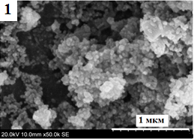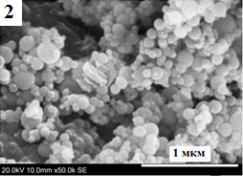
Рис. 1 – Порошки Y₂O₃ (1) и Al₂O₃ (2)

Механоактивацию порошковых композиций проводили в среде этанола или изопропанола с использованием высокоэнергетической планетарной мельницы «Активатор-2SL», оснащенной проточным водяным охлаждением. Смешивание проводили в течение 2-х минут при частоте 30Гц и определенном соотношении по массе шихта/мелющие тела/спирт. Далее смесь сушили в сушильном шкафу при 80^{о}С до полного высыхания.
Результаты анализа дисперсного состава композиций после смешивания (таблица 2), а также изображения частиц порошков после смешивания на микрофотографиях (рис. 2) иллюстрируют разрушение конгломератов частиц исходных порошков после механоактивации.

Таблица 2
Дисперсный состав композиций после механоактивации
№ | Наименование композиции | d_{ср}, мкм | Объемная доля частиц, %
№ | Наименование композиции | d_{ср}, мкм | <1 мкм | 1-5 мкм | 5-10 мкм | 10-50 мкм | 50-100 мкм | >100мкм
1 | ZrSiYLa | 8 | - | 42 | 31 | 26 | - | -
2 | ZrSiYAl | 9 | - | 39 | 30 | 31 | - | -
3 | ZrLa | 7 | - | 46 | 33 | 21 | - | -
4 | HfSiYLa | 6 | 1 | 59 | 27 | 13 | - | -
5 | HfSiYLaCo | 18 | 1 | 56 | 24 | 11 | 1 | 7
6 | HfLa | 5 | 2 | 64 | 27 | 8 | - | -

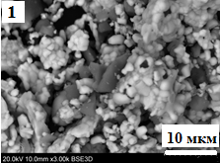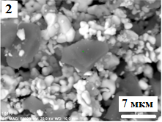
SiC
ZrB₂
HfB₂
Рис. 2 – Микрофотографии композиций ZrSiYLa (1)
и HfSiYLa (2) после механоактивации
Для определения оптимальных режимов спекания каждой композиции искровое плазменное спекание проводили в ручном режиме с регулировкой силы тока до достижения максимального уплотнения порошка, при этом определяли температуру завершения уплотнения (усадки) порошка. С увеличением силы тока происходило увеличение температуры спекания и уплотнение порошка, которое контролировали по кривой смещения. В момент завершения усадки порошка кривая смещения выходила на горизонтальную прямую и проводилась высокотемпературная выдержка в течение 3-4-х минут, после чего во избежание растрескивания керамики плавно уменьшали температуру и давление.
Были определены оптимальные параметры спекания порошковых композиций ZrSiYLa, ZrSiYAl, ZrLa, HfSiYLa, HfSiYLaCo. Установлено, что порошковые композиции ZrSiYLa и ZrSiYAl спекаются до остаточной пористости менее 0,7% и 1,3%, соответственно, при температурах не более 1800ºС. Добавки SiC, Y₂O₃, La₂O₃, Al₂O₃ и Co₃O₄ значительно уменьшают температуру спекания, что позволяет получать материал с более высокой плотностью близкой к 100%. Порошковая композиция ZrLa спекается до остаточной пористости менее 3% при температурах не более 1900ºС и давлении 40МПа. Порошковые композиции на основе диборида гафния HfSiYLa и HfSiYAl спекаются до пористости 3-4,5 % при температурах не более 1750ºС.
Введение ультрадисперсных добавок оксида алюминия и оксида иттрия совместно с добавкой карбида кремния позволило получить керамический материал на основе диборида циркония общей пористостью менее 2% при температуре спекания 1630-1700^{о}С. Образцы керамики на основе диборида гафния обладают более высокой кажущейся плотностью из-за высокой плотности диборида гафния. При одинаковом содержании добавок в композициях на основе диборида циркония и диборида гафния керамика на основе ZrB₂ спекается лучше с формированием керамического материала с меньшей пористостью. Параметры процесса спекания композиций и физико-химические свойства (кажущаяся плотность, общая пористость) полученных УВТК представлены на диаграмме (рис. 3).
Показано, что керамика состава ZrSiYLa и ZrSiYAl имеет близкие значения плотности и пористости, несмотря на то, что температура спекания композиции ZrSiYAl ниже. Из-за небольшого содержания добавки La₂O₃ керамика состава ZrLa обладает более высокой общей пористостью по сравнению с другими керамическими образцами на основе диборида циркония.
В группе УВТК на основе диборида гафния образцы состава HfSiYLa и HfSiYLaCo близки по характеристикам плотности и пористости при близких параметрах спекания. Наличие крупных частиц в композиции HfSiYLaCo не повлияло негативным образом на спекаемость данного порошка. Образец состава HfLa при наиболее высокой температуре спекания до 2000^{о}С имеет наибольшую пористость из-за низкого содержания добавки и плохой спекамости диборида гафния.

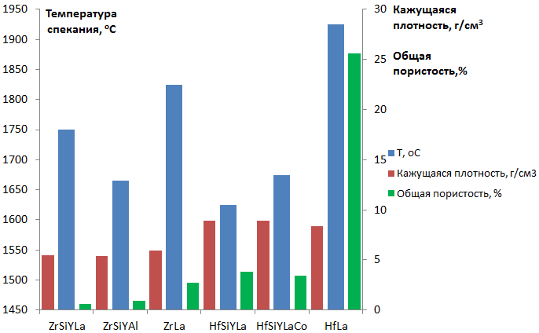
Рис. 3 – Диаграмма изменения температуры спекания (Т, ^{о}С),
кажущейся плотности и общей пористости керамики в зависимости от состава композиции

Представлены результаты исследования фазового состава полученных УВТК. В связи с тем, что в условиях искрового плазменного спекания между частицами спекаемого порошка при высоких локальных температурах происходит возникновение искровой плазмы, в объеме спекаемого материала могут протекать реакции с образованием новых фаз, присутствие которых в спеченном материале может повлиять на свойства керамики: трещиностойкость, прочность и высокотемпературную окислительную стойкость.
Фазовый состав спеченной керамики исследовали с помощью качественного рентгенофазового анализа. Но из-за недостаточной чувствительности метода РФА малые концентрации спекающих добавок и побочных фаз в спеченном керамическом материале могут быть не зарегистрированы, поэтому расчетным путем по энергии Гиббса проводили оценку вероятности протекания реакций образования различных фаз при спекании керамики в диапазоне температур 0-5000^{о}С с помощью компьютерной программы Из-за наличия в порошках боридов циркония и гафния и карбида кремния оксидных пленок при расчетах учитывали реакции компонентов с оксидами ZrO₂, HfO₂, SiO₂.
Рентгенофазовый анализ (РФА) образцов УВТК после спекания показал, что в спеченной керамике присутствуют в основном фазы ZrB₂, HfB₂, ZrO₂, α- и β-SiC, La₂O₃. В образцах ZrLa и HfSiYLa регистрируются фазы сложных оксидов LaBO₃ и LaYO₃.
На основании расчетов изменения энергии Гиббса реакций, протекающих при спекании составов ZrSiYLa, ZrSiYAl, ZrLa можно заключить, что наиболее возможными являются реакции с образованием сложного оксида La₂O₃•2ZrO₂ и силиката лантана La₂Si₂O₇:

La₂O₃ + 2ZrO₂ = La₂O₃•2ZrO₂ (1)
La₂O₃ + 2SiO₂ = La₂Si₂O₇ (2)

Кроме того, возможно образование силикатов алюминия и циркония и сложного оксида Y₂O₃•2ZrO₂.
Из термодинамических расчетов следует, что наиболее возможными реакциями при искровом плазменном спекании составов HfSiYLa, HfSiYLaCo являются реакции, протекающие с образованием боридов кобальта CoB и Co₂B, карбида кобальта Co₂C, оксида кобальта CoO, сложных оксидов кобальта и лантана. Проведенные термодинамические расчеты позволили прогнозировать вероятность образования новых фаз при ИПС керамических материалов. В таблице 3 представлены сводные результаты термодинамических расчетов образования новых фаз при искровом плазменном спекании УВТК и рентгенофазового анализа спеченных керамических материалов.

Таблица 3
Основные и побочные фазы спеченной керамики, выявленные по результатам термодинамических расчетов и РФА
Образец | ZrSiYLa | ZrSiYAl | ZrLa | HfSiYLa | HfSiYLaCo | HfLa
Фазы, выявленные по результатам расчетов | La₂O₃•2ZrO₂ La₂Si₂O₇  Возможно, Y₂O₃•2ZrO₂ | Возможно, ZrSiO₄, силикаты алюминия и Y₂O₃•2ZrO₂ | La₂O₃•2ZrO₂ | Фазы не образуются | CoB, Co₂B, Co₂С, CoO,  CoLa₂O₄, Co₃La₄O₁₀ | -
Фазы, выявленные  РФА | ZrB₂  α-SiC  Возможно, ZrO₂ | ZrB₂  α-SiC  Возможно, β-SiC и  ZrO₂ | ZrB₂  ZrO₂  Возможно, La₂O₃ и LaBO₃ | HfB₂  α-SiC  La₂O₃  Возможно, β-SiC и LaYO₃ | HfB₂  α-SiC  La₂O₃  Возможно, β-SiC | HfB₂  La₂O₃

Анализ микроструктуры и элементного состава спеченной керамики также подтверждает наличие в образцах составов ZrSiYAl, HfSiYLa и HfSiYLaCo пограничных фаз, содержащих оксидные фазы лантана, иттрия, алюминия или кобальта (рис.4).

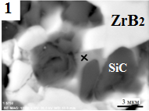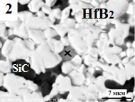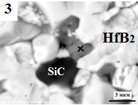
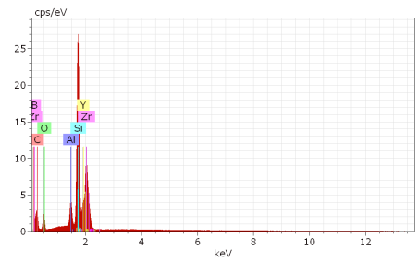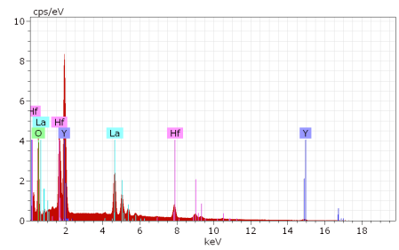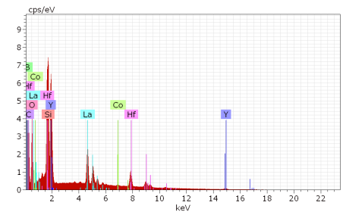
Рис. 4 – Микрофотографии образцов состава ZrSiYAl (1), HfSiYLa (2) и HfSiYLaCo (3) после искрового плазменного спекания и спектры пограничных фаз

По результатам расчетов и рентгенофазового анализа установлено, что при искровом плазменном спекании составов ZrSiYLa, ZrSiYAl, ZrLa возможно образование побочных фаз La₂O₃•2ZrO₂, La₂Si₂O₇, Y₂O₃•2ZrO₂, ZrSiO₄ и силикатов алюминия. При искровом плазменном спекании состава HfSiYLa возможно образование фазы LaYO₃, а при спекании состава HfSiYLaCo возможно образование таких побочных фаз, как CoB, Co₂B, Co₂С, CoO, CoLa₂O₄ и Co₃La₄O₁₀.
Образование пограничных фаз, содержащих оксидные фазы лантана, иттрия, алюминия или кобальта, также подтверждено анализом микроструктуры и элементного состава спеченных керамических материалов.
Представлены также результаты термодинамических расчетов реакций окисления диборидов циркония и гафния в условиях горения смеси ацетилена и кислорода, а также продуктами рекомбинации молекул кислорода и азота воздуха (O, O₂, NO) при температурах до 2500^{о}С.
По результатам термодинамических расчетов реакций окисления диборидов циркония и гафния установлено:
- Наиболее вероятны реакции окисления диборидов циркония и гафния атомарным кислородом при температурах до 2500^{о}С.
- Характер зависимостей изменения термодинамического потенциала окисления борида гафния под действием окислителей (O₂, NO, O) аналогичен зависимостям для реакций окисления борида циркония, однако, кривые зависимостей ∆G окисления HfB₂ от температуры уходят в более отрицательную область потенциалов. Это указывает на более высокую вероятность окисления диборида гафния, чем диборида циркония.
- Наиболее высокой термодинамической вероятностью характеризуются реакции взаимодействия борида циркония и гафния с окислителями, протекающие с образованием твердых оксидов циркония или гафния и конденсированного и газообразного оксида бора B₂O₃.
Приведены результаты газодинамических испытаний УВТК под воздействием высокотемпературного окислительного потока в условиях термоудара. Газодинамические испытания полученных образцов УВТК составов ZrSiYAl, ZrLa, HfSiYLaCo, HfLa проводили в ОАО «УНИИКМ» на установке АКС-1, образец состава ZrSiYLa испытывали в ИПМех РАН им. А.Ю. Ишлинского на установке ВГУ-4 и образец состава HfSiYLa – в ФГУП «ЦАГИ» в аэродинамической трубе (АДТ) ВАТ-104. В таблице 4 представлены параметры, при которых проводили газодинамические испытания образцов.

Таблица 4
Параметры газодинамических испытаний образцов УВТК
№ | Состав УВТК | Установка для испытаний | Максимальная температура при ГДИ, ^{о}С | Общая длительность испытания, с | Место проведения испытаний
1 | ZrSiYLa | ВГУ-4 | ступенчатый нагрев до 2670 | 780 | ИПМех РАН
2 | ZrSiYAl | АКС-1 | 1800 | 900 | УНИИКМ
3 | ZrLa | АКС-1 | 1800 | 600 | УНИИКМ
4 | HfSiYLa | АДТ ВАТ-104  Испытание 1 | 1500 | 1090 | ЦАГИ
4 | HfSiYLa | АДТ ВАТ-104  Испытание 2 | 1680 (температура нерабочей поверхности) | 620 | ЦАГИ
5 | HfSiYLaCo | АКС-1 | 1800 | 900 | УНИИКМ
6 | HfLa | АКС-1 | 1800 | 600 | УНИИКМ

Данные по изменению массы образцов УВТК при различных условиях ГДИ приведены на диаграмме (рис. 5). При испытаниях образца ZrSiYLa на установке ВГУ-4 при достижении температуры ~ 2400^{о}С стеклообразная фаза, образующаяся при окислении образца ZrSiYLa, плавится и уносится под действием газового потока, что сопровождается повышенным уносом материала 3,5% в течение 780с.
Образцы ZrSiYAl и HfSiYLaCo испытывали при одинаковых условиях ГДИ (1800^{о}С, 900 с), при этом образец состава ZrSiYAl характеризуется привесом массы, тогда как образец HfSiYLaCo имеет незначительный массовый унос менее 0,5%, вероятно, из-за уноса расплавленных соединений кобальта (оксида кобальта). Привес массы возникает при окислении борида циркония/гафния и карбида кремния, которое сопровождается замещением атомов бора и углерода на более тяжелый атом кислорода с образованием оксида циркония/гафния и оксида кремния, если при этом убыль массы за счет уноса материала не превышает ее увеличение.

Рис. 5 – Изменение массы образцов УВТК при ГДИ

Образцы ZrLa и HfLa испытывали при 1800^{о}С в течение 600 с. Образец состава ZrLa имеет больший привес массы по сравнению с образцом HfLa, что указывает на более активное замещение бора кислородом, а значит и более высокую скорость окисления образца на основе диборида циркония. При температуре менее 1700^{о}С в условиях испытания на АДТ ВАТ-104 наблюдается незначительный унос массы кремнийсодержащего образца HfSiYLa менее 1%, вероятно, из-за протекания процессов активного окисления карбида кремния на поверхности керамики.
Исследована микроструктура окисленной поверхности УВТК после ГДИ на установке АКС-1 в ОАО «УНИИКМ». В окисленном слое образцов керамики состава ZrSiYAl, HfSiYLaCo, ZrLa и HfLa наблюдаются поры и небольшие вздутия из-за выделения газообразных продуктов реакций окисления борида циркония/гафния и карбида кремния: B₂O₃, CO, CO₂, SiO (рис. 6). Соединения кремния на рабочей поверхности данных образцов не были обнаружены, что указывает на активное окисление карбида кремния на поверхности УВТК в данных условиях ГДИ. Образование стекла, как промежуточного продукта окисления карбида кремния, при испытаниях УВТК составов ZrSiYAl, HfSiYLaCo подтверждается наличием SiO₂ на нерабочей поверхности образца ZrSiYAl.
1 2 3 4
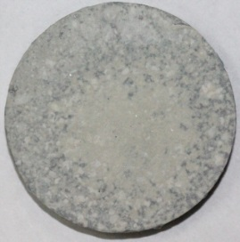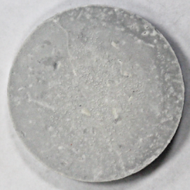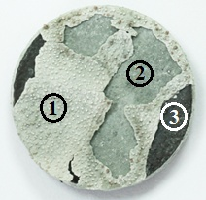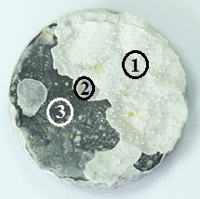
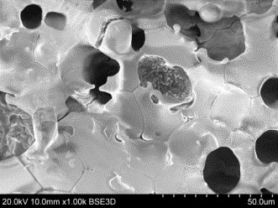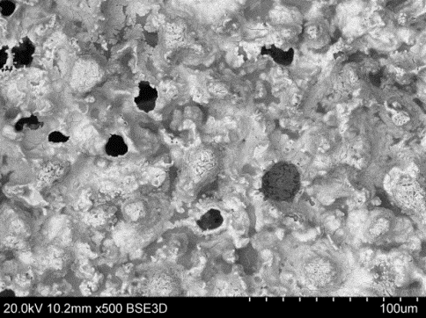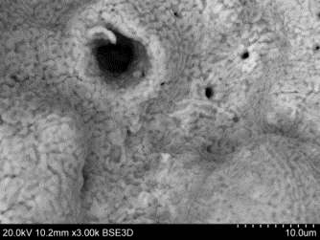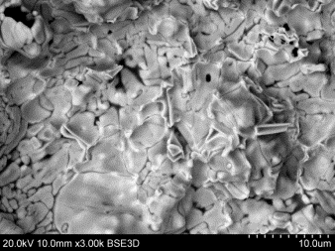
Рис. 6 – Внешний вид и микроструктура окисленного слоя образцов ZrSiYAl (1), HfSiYLaCo (2), ZrLa (3) и HfLa (4)

Исследование поперечного сечения окисленного слоя образцов ZrSiYAl, HfSiYLaCo, ZrLa и HfLa показало, что окисление кремнийсодержащей керамики сопровождается образованием оксидных слоев, плотно прилегающих к основному материалу. При окислении образцов ZrLa и HfLa окисленный слой имеет больше вздутий и отделяется от поверхности основного материала при остывании (рис. 7).

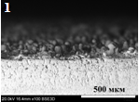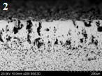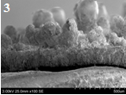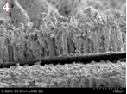
Рис. 7 – Микроструктура поперечного сечения окисленного слоя образцов ZrSiYAl (1), HfSiYLaCo (2), ZrLa (3) и HfLa (4)

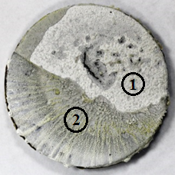
Рис. 8 – Внешний вид образца ZrSiYLa после ГДИ

На образце ZrSiYLa после ГДИ наблюдаются область белого цвета (1) и область с желтоватым оттенком (2) на рисунке 8. На образце видны следы уноса материала в области 2 в виде радиальных полос. Рентгеноспектральный анализ зерна в области 1 показал, что элементами, входящими в его состав, являются цирконий Zr и кислород O. Область 2 представлена участками из пористого оксида циркония и аморфной стеклообразной фазой (рис. 9), элементный состав которой: кремний Si и кислород О. На поверхности образца в областях 1 и 2 с помощью рентгенофазового анализа обнаружены диоксид циркония ZrО₂ и оксид лантана La₂О₃. На передних углах обеих дифрактограмм присутствует слабоинтенсивный пик (гало), что свидетельствует о присутствии в окисленном слое стеклообразной аморфной фазы SiO₂.

№ | Содержание элементов, % масс.
№ | О | Zr
1 | 67,23 | 32,77
1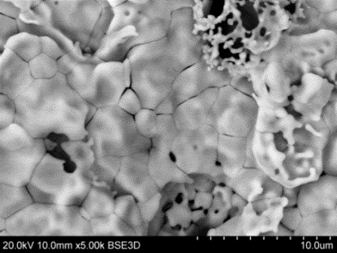 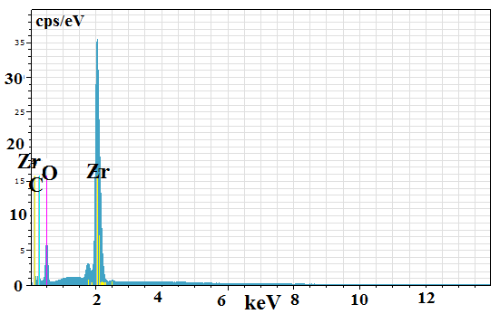
№ | Содержание элементов, % масс.
№ | О | Si
1 | 69,22 | 30,78
2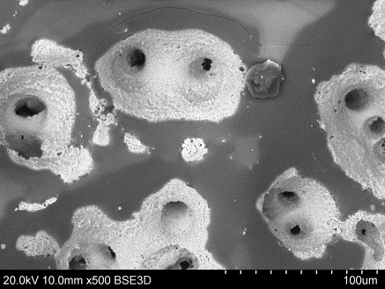 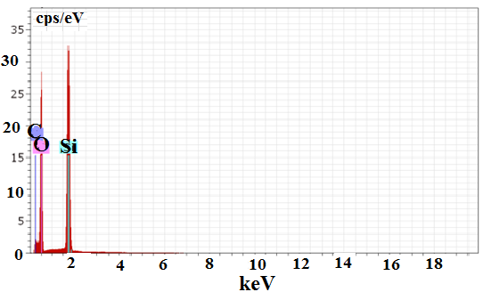

Рис. 9 – Микроструктура и рентгеноспектральный анализ поверхности образца ZrSiYLa в области 1 (1) и 2 (2) после ГДИ

Образец состава HfSiYLa испытывали в ФГУП «ЦАГИ» на установке ВАТ-104. Образец был испытан дважды. К концу испытания №1 температура на поверхности образца составила 1500°С, при этом не произошло видимых изменений в геометрии образца. После чего провели повторное испытание на этом образце (испытание № 2) при более высоких тепловых потоках. К концу испытания температура задней стенки образца достигла значения 1680°С. Анализ поперечного шлифа образца HfSiYLa после испытаний показал, что окисленный слой имеет толщину порядка 160 мкм. Окисленный слой не отслаивается от основного материала (рис. 10). Вздутия на поверхности практически не наблюдаются, имеется пористость. В окисленном слое различаются три фазы:
- Фаза 1 по большей части представляет собой диоксид гафния, стабилизированный оксидом иттрия.
- Фаза 2, вероятнее всего, является силикатом гафния HfSiO₄ (по данным элементного анализа, см. таблицу 5);
- Фаза 3 представляет собой стеклообразную фазу насыщенную кремнием и кислородом и заполняющую поровое пространство.
Таблица 5 – Элементный состав окисленного слоя образца HfSiYLa
Фаза | Содержание элементов, % масс.
Фаза | C | О | Si | Y | La | Hf
1 | 10,77 | 16,04 | - | 5,99 | - | 67,20
2 | 11,42 | 19,41 | 10,09 | 2,14 | - | 56,95
3 | 15,72 | 33,59 | 30,54 | - | 0,56 | 19,59

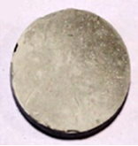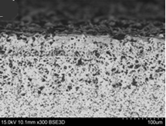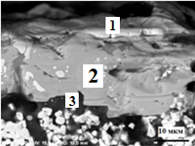
Рисунок 10 – Внешний вид образца HfSiYLa после ГДИ и микрофотографии поперечного шлифа образца с фазами 1, 2, 3 в окисленном слое

РФА образца состава HfSiYLa после ГДИ показал наличие на окисленной поверхности оксида гафния HfO₂ и подтвердил присутствие в окисленном слое силиката гафния HfSiO₄.
Таким образом, при данных условиях ГДИ (Т_{нерабочей поверхности} = 1680^{о}С) в АДТ ВАТ-104 образец состава HfSiYLa окисляется с образованием оксида гафния и силиката гафния, а также стекловидной фазы.

ВЫВОДЫ
- Разработаны композиции на основе боридов циркония и гафния и технология получения ультравысокотемпературных керамических материалов методом искрового плазменного спекания. По результатам отработки технологии ИПС выявлено, что введение ультрадисперсных добавок оксидов алюминия и иттрия совместно с добавкой карбида кремния в порошковые композиции позволяет получить керамический материал на основе диборидов циркония и гафния c низкой пористостью при более низких температурах спекания 1600-1800^{о}С по сравнению с композициями ZrB₂-La₂O₃ и HfB₂-La₂O₃.
- Термодинамические расчеты, элементный и рентгенофазовый анализ спеченной керамики показали, что при ИПС исследуемых керамических материалов происходит образование новых фаз. Вторичные фазы располагаются по границам зерен боридов циркония/гафния и карбида кремния и имеют в своем составе оксиды (или сложные оксиды) лантана, иттрия, алюминия или кобальта. При искровом плазменном спекании в зависимости от исходного состава возможно образование побочных фаз La₂O₃•2ZrO₂, La₂Si₂O₇, Y₂O₃•2ZrO₂, ZrSiO₄, силикатов алюминия, LaYO₃, CoB, Co₂B, Co₂С, CoO, CoLa₂O₄ и Co₃La₄O₁₀.
- Установлено, что наиболее высокой термодинамической вероятностью характеризуются реакции взаимодействия борида циркония и гафния с окислителями (О, O₂, NO, CO, CO₂), протекающие с образованием оксидов циркония/гафния и конденсированного и газообразного оксида бора B₂O₃. Окисление атомарным кислородом является более вероятным, чем другими окислителями.
- Выявлено, что в результате воздействия окислительного газового потока на образцы состава ZrSiYAl, HfSiYLaCo, ZrLa и HfLa при температуре 1800^{о}С на поверхности УВТК образуется пористый слой из диоксида циркония или гафния. При этом протекает активное окисление карбида кремния на поверхности УВТК в данных условиях ГДИ с образованием газообразного монооксида SiO. Окисление кремнийсодержащей керамики ZrSiYAl, HfSiYLaCo сопровождается образованием оксидных слоев, плотно прилегающих к основному материалу даже после остывания. Показано, что при окислении образцов ZrLa и HfLa окисленный слой имеет больше вздутий и отделяется от поверхности материала при остывании. Образование стекла, как промежуточного продукта окисления карбида кремния, при испытаниях УВТК составов ZrSiYAl, HfSiYLaCo подтверждается наличием SiO₂ на нерабочей поверхности образца ZrSiYAl.
- Установлено, что при высокотемпературном окислении керамики состава ZrSiYLa происходит образование оксида циркония и стеклообразного диоксида кремния, который заполняет поровое пространство в диоксиде циркония. При достижении температуры ~ 2400^{о}С происходит активный унос расплавленного стекла, при этом на поверхности керамики сохраняется слой пористого диоксида циркония.
- Доказано, что в условиях ГДИ при температуре нерабочей поверхности 1680^{о}С образец состава HfSiYLa окисляется с образованием оксида гафния, силиката гафния и стеклофазы.
- В результате проведения исследований получены ультравысокотемпературные керамические материалы, работоспособные в экстремальной высокотемпературной окислительной среде в условиях термоудара при градиенте температуры до 1800^{о}С.

Литература
- Justin J.F., Jankowiak A. Ultra High Temperature Ceramics: Densification, Properties and Thermal Stability // AerospaceLab Journal. – 2011. – Issue 3. – p. 1-11.
- Paul A., Jayaseelan D.D., Venugopal S. UHTC composites for hypersonic applications // American Ceramic Society Bulletin. – 2012. – Vol. 91. – № 1. – p. 22-28.
- Roberto Orrù, Giacomo Cao. Comparison of Reactive and Non-Reactive Spark Plasma Sintering Routes for the Fabrication of Monolithic and Composite Ultra High Temperature Ceramics (UHTC) Materials // Materials. – 2013. – 6. – p. 1566-1583.
- Севастьянов В.Г., Симоненко Е.П., Гордеев А.Н. и др. Получение сверхвысокотемпературных композиционных материалов HfB₂-SiC и исследование их поведения под воздействием потока диссоциированного воздуха // Журнал неорганической химии. 2013. Т. 58. № 11. С. 1419-1426.
- Самсонов Г.В., Серебрякова Т.И., Неронов В.И. Бориды // М.: Атомиздат. – 1975. – 376 с.
- Tokita M. Trend in advanced SPS spark plasma sintering systems and technology // J. Soc. Powder Tech. Japan 30 (11), 1993, P. 790-804.
- Anselmi-Tamburini U., Kodera Y., Unuvar C., Munir Z. A., Ohynagi M., Johnson S.M. Synthesis and characterization on dense ultra-high temperature thermal protection materials produced by field activation through spark plasma sintering (SPS): I. Hafnium Diboride // J. Mater. Sci, 2006, V. 41 N 10, P. 3097 – 3104.
- Dustin M. Hurbert, Dontao Jiang, Dina V. Dudina, Amiya K. Mukherjee The synthesis and consolidation on hard materials by spark plasma sintering // Int. Journal of Refractory Metals and Hard Materials. 2009, V. 27, N 2 P 367-375.
- Fr´ed´eric Monteverde. Ultra-high temperature HfB₂–SiC ceramics consolidated by hot-pressing and spark plasma sintering // Journal of Alloys and Compounds 428 (2007) 197–205.
- Пойлов В.З., Прямилова Е.Н. Термодинамика окисления боридов циркония и гафния // Журнал неорганической химии. – 2016. – Т. 61. – № 1. – С. 59-62.
- Лямин Ю.Б., Пойлов В.З., Прямилова Е.Н., Ефимов А.А., Мали В.И., Анисимов А.Г. Синтез керамики на основе боридов циркония и гафния методом искрового плазменного спекания и исследование ее термоокислительной стойкости // Журнал неорганической химии. – 2016. – Т. 61. – № 2. – С. 160-166.
- Прямилова Е.Н., Пойлов В.З., Лямин Ю.Б., Жакова О.В. Получение ультравысокотемпературных материалов спеканием композиций на основе боридов циркония и гафния // «Вестник ПНИПУ. Машиностроение». – 2016г. – Т.18. - №1. – С. 147-158.

